【项目描述】
本项目使用HTML5+CSS+JavaScript技术，完成了宠物领养中心网站首页。具体效果如下。可用浏览器打开index.html文件，查看项目演示效果。
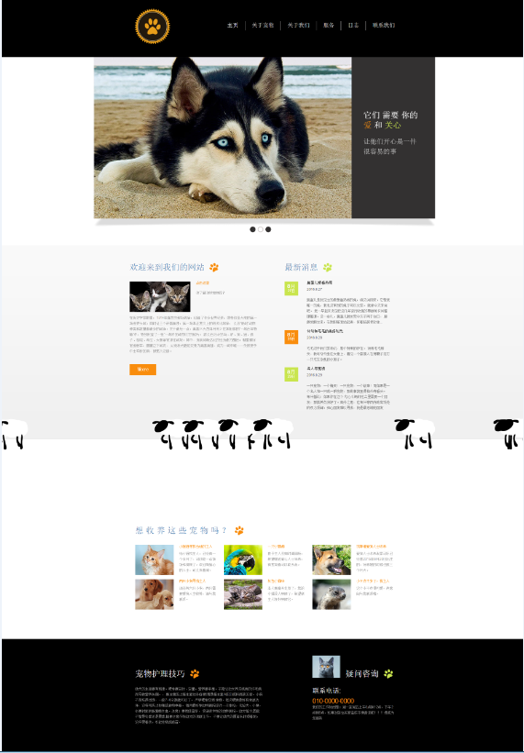

【练习知识点】
本项目练习的知识点如下所示：
- HTML5+CSS3+JavaScript综合练习

【项目分析】
本项目重点在于HTML5+CSS+JavaScript的运用练习。页面结构图如下。
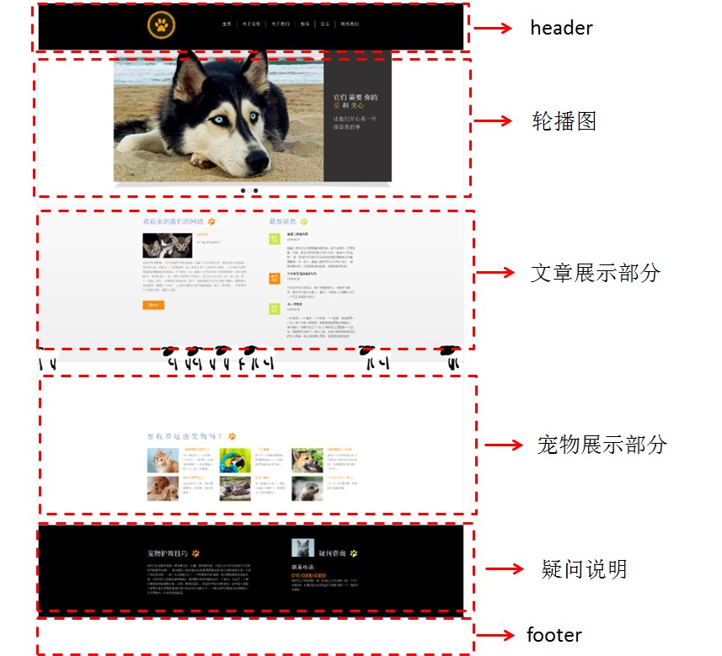
如图所示，整个页面由五个部分构成，分别为header、轮播图、文章展示、宠物展示、疑问说明和footer部分构成。具体步骤如下：
- header部分包括logo和导航栏。
- 轮播内容包括图片背景和文字两部分。
- 文章展示部分主要由图片文字标题等组成。
- 宠物展示部分和一问说明与文章展示部分相似，注意文字不能溢出，否则会影响排列。
- footer 部分用于展示版权以及合作伙伴的logo。
- 在完成过程中有些文件需要直接引用包括gird.css、reset.css、jquery.easing.1.3.js、jquery.js、jquery.ui.totop.js、jquery-migrate-1.1.1.js、tms-0.4.1.js，另外，由于某些内容超纲，项目中涉及到jquery代码可以直接使用，不在考核范围。

【项目实现】
首先观察项目展示图，首选需要在HTML页面中添加相关标签，该项目的index.html代码具体如下所示。
<!DOCTYPE html>
<html lang="en">
<head>
<title>主页</title>
<meta charset="utf-8">
<!--<link rel="icon" href="images/favicon.ico">-->
<!--<link rel="shortcut icon" href="images/favicon.ico" />-->
<link rel="stylesheet" href="css/style.css">
<link rel="stylesheet" href="css/slider.css">
<script src="js/jquery.js"></script>
<script src="js/jquery-migrate-1.1.1.js"></script>

<script src="js/jquery.easing.1.3.js"></script>
<!--轮播控制器插件-->
<script src="js/tms-0.4.1.js"></script>
<!--实现返回顶部插件-->
<script src="js/jquery.ui.totop.js"></script>

<script>
// 插件实现轮播控制器
$(window).load(function(){
$('.slider')._TMS({
show:0,
pauseOnHover:false,
prevBu:'.prev',
nextBu:'.next',
playBu:false,
duration:800,
preset:'fade',
pagination:true,//'.pagination',true,'<ul></ul>'
pagNums:false,
slideshow:8000,
numStatus:false,
banners:true,
waitBannerAnimation:false,
progressBar:false
})
});
// 回到网页顶部的效果
jQuery(document).ready(function() {
$().UItoTop({ easingType: 'easeOutQuart' });
});
</script>
</head>
<body class="page1">
<!--==============================header==============================-->
<header>
<div class="container_12">
<div class="grid_12">
<h1><a href="index.html"><img src="images/favicon.png" ></a> </h1>
<div class="menu_block">
<nav>
<ul class="sf-menu">
<li class="current"><a href="#">主页</a></li>
<li class="with_p"><a href="#">关于宠物</a>
<li class="with_ul"><a href="#">关于我们</a>
<ul>
<li><a href="#">评价</a></li>
<li><a href="#">存档</a></li>
</ul>
</li>
<li><a href="#">服务</a></li>
<li><a href="#">日志</a></li>
<li><a href="#">联系我们</a></li>
</ul>
</nav>
<div class="clear"></div>
</div>
<div class="clear"></div>
</div>
</div>
</header>
<div class="top_block">
<div class="slider-relative">
<div class="slider-block">
<div class="slider">
<ul class="items">
<li><img src="images/slide.jpg" alt="">
<div class="banner">它们 需要 你的 <span>爱</span> 和 <i>关心</i><p>让他们开心是一件很容易的事</p></div>
</li>
<li><img src="images/slide1.jpg" alt="">
<div class="banner">它们 需要 你的 <span>爱</span> 和 <i>关心</i><p>让他们开心是一件很容易的事</p></div>
</li>
<li><img src="images/slide2.jpg" alt="">
<div class="banner">它们 需要 你的 <span>爱</span> 和 <i>关心</i><p>让他们开心是一件很容易的事</p></div>
</li>
</ul>
</div>
</div>
</div>
</div>
<div class="page1_block">
<div class="container_12">
<div class="grid_6">
<h2>欢迎来到我们的网站</h2><br>
<img src="images/page1_img5.jpg" alt="" class="img_inner fleft">
<div class="extra_wrapper style1"><p class="text1">
<a href="#" rel="nofollow">点击这里</a></p>
你了解你的宠物吗？
</div>
<div class="clear"></div>
在历史学家眼里，1914年爆发的那场战争，创造了许多世界纪录：席卷欧亚大陆的第一场
世界大战，同时让三个帝国崩溃，第一场真正意义上的现代化战争，
以及“参战”动物种类和数量都最多的战争。关于最后一点，美国《大西洋月刊》在其制
作的“一战百年特辑”中，特别刊登了一组“一战中的动物们”的照片。
数以百万计的马、驴、狗、猫、鸽子、骆驼、考拉、大象等被派往战场。其中，流浪狗斯
达比的经历最为醒目：糊里糊涂被迫参军，屡屡立下战功，
从流浪犬酷炫变身为美国英雄，成为一战中唯一一条被授予中士军衔的狗，被载入史册。 <br>
<a href="#" class="btn">More</a>
</div>
<div class="grid_5 prefix_1">
<h2 class="ic1">最新消息</h2>
<ul class="list">
<li>
<span>
<time datetime="2016-01-01">8月<span>27日</span></time></span>
<div class="extra_wrapper">
<div class="col1"><a href="#">臭蛋儿爱看热闹</a>
<time datetime="2016-01-01">2016.8.27</time>
</div>臭蛋儿是我见过的最爱看热闹的兔，话又说回来，它是我唯一的兔，我也没有别
的兔子可以比较。 就拿今天来说吧。
我一早起来决定把这几年旅行收集的票据和卡片整理整理。没一会儿，臭蛋儿就
发觉今天不同于往日，
颠颠地跑过来，在我脚前面站起身，仰着脑袋使劲往... </div>
</li>
<li>
<span class="cnt">
<time datetime="2016-01-01">8月<span>28日</span></time></span>
<div class="extra_wrapper">
<div class="col1"><a href="#">爷爷和毛毛的美好时光</a>
<time datetime="2016-01-01">2016.8.28</time>
</div>毛毛对于我们家来说，是个特殊的存在。 领养毛毛那天，我与爷爷走在大街上，
看见一个耍猴人在用鞭子抽打一只毛发杂乱的小猴子。</div>
</li>
<li>
<span>
<time datetime="2016-01-01">8月<span>29日</span></time></span>
<div class="extra_wrapper">
<div class="col1"><a href="#">名人与宠物</a>
<time datetime="2016-01-01">2016.8.29</time>
</div>一只宠物，一个精灵；一只宠物，一个故事；而如果是一个名人和一只或一群宠
物，那故事就显得格外有看头。 布什曾说：如果你在这个
勾心斗角的社会里需要一个朋友，那就养条狗好了。言外之意，在布什等两方政客所
处的权力顶峰，知心朋友难以寻找，狗是最忠诚的朋友 </div>
</li>
</ul>
</div>
</div>
</div>
<!--=======content================================-->
<div class="content page1">
<div class="container_12">
<div class="grid_12">
<!--<a href="#" class="next"></a><a href="#" class="prev"></a>-->
<h2>想 收 养 这 些 宠 物 吗 ？</h2>
</div>
<div class="clear"></div>
<ul class="pet">
<li class="grid_4">
<img src="images/carousel1_img1.jpg" alt="" class="img_inner fleft">
<div class="extra_wrapper pad1">
<p class="col2"><a href="#">小猫猫寻找合适的主人 </a></p>
给小猫找主人，已经有一个多月了，可以吃一点饭饭和狗粮了。欢迎有爱心的人士，可以来看狗。
</div>
</li>
<li class="grid_4">
<img src="images/carousel1_img2.jpg" alt="" class="img_inner fleft">
<div class="extra_wrapper pad1">
<p class="col2"><a href="#">一只小鹦鹉</a></p>
由于主人没有时间照顾，希望赠送爱心人士领养，有意向者可以联系我。
</div>
</li>
<li class="grid_4">
<img src="images/carousel1_img3.jpg" alt="" class="img_inner fleft">
<div class="extra_wrapper pad1">
<p class="col2"><a href="#">找靠谱爱狗人士收养</a></p>
爱狗人士收养我家可乐已经是2015年6月20日出生的，领养她的时候也就三个月大。
</div>
</li>
<li class="grid_4">
<img src="images/carousel1_img4.jpg" alt="" class="img_inner fleft">
<div class="extra_wrapper pad1">
<p class="col2"><a href="#">两只小狗寻找主人</a></p>
现在有六只小狗，两只需要爱狗人士收养，请与我联系。
</div>
</li>
<li class="grid_4">
<img src="images/carousel1_img5.jpg" alt="" class="img_inner fleft">
<div class="extra_wrapper pad1">
<p class="col2"><a href="#">灰色小猫咪</a></p>
本人要离开北京了，我的小猫没人照顾了，希望新主人好好照顾它。
</div>
</li>
<li class="grid_4">
<img src="images/carousel1_img6.jpg" alt="" class="img_inner fleft">
<div class="extra_wrapper pad1">
<p class="col2"><a href="#">小不点半岁了，找主人</a></p>
这个小不点很可爱，有意向与我联系哦。
</div>
</li>
</ul>
</div>
</div>
<div class="bottom_block">
<div class="container_12">
<div class="grid_6">
<h2>宠物护理技巧</h2><br>
幼犬的生活要有规律。喂食要定时、定量，营养要平衡。不能让幼犬养成挑食的坏毛病而导
致营养失调。、
要注意防止维生素过多症(特别是维生素A或D)或钙质缺乏症。小狗不宜吃得过饱，一般
7~8分饱就可以了。
严禁喂食变质 食物，每次喂食最好将食盆洗净，这样可防止拉稀或食物中毒。
每月最好到动物医院进行一次体检，化验大、小便，必要时驱除肠道寄生虫。注意：要找信
誉好、
设施条件好的动物医院。幼犬怕冷,因此不管是冬季还是夏季,都要注意作好幼犬的保暖工
作。
不要让幼犬的腹部长时间着地，这样易着凉，引起拉稀或感冒。
</div>
<div class="grid_4 prefix_2">
<h2 class="ic1">疑问咨询</h2>
<img src="images/page1_img4.jpg" alt="" class="fleft img_inner"
style="margin-top: 60px">
<div class="extra_wrapper">
<div class="cont">
联系电话:
<span>010-0000-0000</span>
</div>
</div>
<div class="clear"></div>
我们的工作时间是：周一至周五上午8点到12点，下午2点到6点，如果对各位买家造成
不便请谅解！！！竭诚为您服务
</div>
</div>
</div>
<!--===========================footer=================================-->
<footer>
<div class="container_12">
<div class="grid_12">
<div class="socials">
<a href="#"></a>
<a href="#"></a>
<a href="#"></a>
<a href="#"></a>
</div>
<p>&copy; 版权所有 &copy; 2016 传智播客</p>
</div>
<div class="clear"></div>
</div>
</footer>
<div class="stage" id="stage"></div>
<script>
var stage=document.getElementById("stage");
var SHEEP_WIDTH=164,TRAN_SPEED=10,SPRIPT_SPEED=70;
var screenWidth=window.innerWidth;
window.onresize = function(){
screenWidth=window.innerWidth;
}
createSheep();
var create=setInterval(createSheep,1500);
//创建小羊
function createSheep(){
//限制最多9只小羊
sheeps=stage.childNodes;
if(sheeps.length>8){
return false;
}
var sheep=new Sheep();
setMove(sheep);
}
//初始化小羊
function Sheep(){
this.tran_y=0;
this.sprit_left=0;
this.spriptSpeed=SPRIPT_SPEED+20*Math.random();
this.tranSpeed=TRAN_SPEED+TRAN_SPEED*Math.random();
this.tran_x=SHEEP_WIDTH+400*Math.random();
this.sheepDom=document.createElement("div");
this.sheepDom.className="sheep";
this.sheepDom.style.transform='translate3d('+SHEEP_WIDTH+'px, 0,
0)';
stage.appendChild(this.sheepDom);
this.spritTop=0;
this.catch=false;
this.x=0;
this.y=0;
}
//移动的小羊
function setMove(sheep){
var sprit=setInterval(spritMove,sheep.spriptSpeed);
var walkl=setInterval(walkMove,sheep.spriptSpeed);
//改变背景图片位置
function spritMove(){
if(sheep.sprit_left<(SHEEP_WIDTH*7)){
sheep.sprit_left=sheep.sprit_left+SHEEP_WIDTH;
}else{
sheep.sprit_left=0;
}
sheep.sheepDom.style.backgroundPosition=-sheep.sprit_left+'px
'+sheep.spritTop+'px';
}
//小羊移动
function walkMove(){
sheep.sheepDom.style.transform='translate3d('+sheep.tran_x+'px,
'+sheep.tran_y+'px, 0)';
if(sheep.tran_x>-(screenWidth+SHEEP_WIDTH+100)){
sheep.tran_x=sheep.tran_x-sheep.tranSpeed;
}else{
clearInterval(walkl);
clearInterval(sprit);
stage.removeChild(sheep.sheepDom);
sheep=null;
}
}
//鼠标按下
sheep.sheepDom.addEventListener('mousedown',function(ev){
sheep.spritTop=-128;
sheep.tranSpeed=0;
sheep.catch=true;
var oEvent = event || ev;
sheep.x=oEvent.pageX;
sheep.y=oEvent.pageY;
},false);
// //鼠标移开
sheep.sheepDom.addEventListener('mouseup',function(){
if(sheep.catch){
sheep.spritTop=0;
sheep.tranSpeed=TRAN_SPEED+TRAN_SPEED*Math.random();
sheep.catch=false;
sheep.tran_y=0;
}
},false);
//鼠标离开
sheep.sheepDom.addEventListener('mouseout',function(ev){
if(sheep.catch){
sheep.spritTop=0;
sheep.tranSpeed=TRAN_SPEED+TRAN_SPEED*Math.random();
sheep.catch=false;
sheep.tran_y=0;
}

},false);
//鼠标移动，鼠标移动是有问题的，不应该存在鼠标从小羊身上移开的情况，因为此时小羊
应该随着鼠标移动
sheep.sheepDom.addEventListener('mousemove',function(ev){
if(sheep.catch){
var oEvent = event || ev;
sheep.tran_x=sheep.tran_x-(sheep.x-oEvent.pageX);
sheep.tran_y=sheep.tran_y-(sheep.y-oEvent.pageY);

sheep.sheepDom.style.transform='translate3d('+sheep.tran_x+'px,
'+sheep.tran_y+'px, 0)';
sheep.x=oEvent.pageX;
sheep.y=oEvent.pageY;
}
},false);
}
</script>
</body>
</html>
该项目的导航栏样式代码superfish.css具体如下所示。
/*导航菜单*/
.menu_block {
position: relative;
float: right;
padding-top: 50px;
}
nav>.sf-menu {
text-align: center;
}
nav{ position:relative;
padding: 0px 0 0 0;
}
.sf-menu ul {
display:none;/* 子菜单需要隐藏 */
}
.sf-menu li {float:left;position:relative; }
.sf-menu>li {
float: left;
position: relative;

}
.sf-menu>li+li {
margin-left: 49px;
}
.sf-menu>li+li:after {
background: url(../images/menu_separator.png) 0 0 no-repeat;
content: '';
display: block;
position: absolute;
top: 0;
width: 1px;
height: 33px;
left: -25px;
top: -4px;
}
.sf-menu>li:first-child {
margin-left: 0;
}

.sf-menu>li:hover, .sf-menu>li.sfHover, .sf-menu>li.current {
border-color: #a92c11;
}
.sf-menu>li>a{
font-size: 20px;
font-family: 'Noto Sans', sans-serif;
color: #c5c3c3;
position: relative;
line-height: 20px;
z-index: 999;
position: relative;
}

.sf-menu>li.sfHover>a, .sf-menu>li.current>a, .sf-menu>li:hover>a:hover {
color: #fff;
}

/*================================>> 2 Level <<========================================*/
.sf-menu li ul,.sf-menu li.sfHover>ul{
top:27px;
left: -14px;
width: 113px;
z-index: 999;
padding-top: 21px;
padding-bottom: 18px;
background: url(../images/sub_bg.png) 0 0 repeat;
}
.sf-menu li ul li{
text-align: left;
float: none !important;
margin-bottom: 2px;
padding-left: 14px;
}

.sf-menu li ul li:first-child {
padding-top: 0;
border: none;
}
.sf-menu li ul li a{
font-size: 14px;
font-family: 'Noto Sans', sans-serif;
color: #fff;
line-height: 18px;
position: relative;
}

.sf-menu li li a:hover,
.sf-menu li.sfHover li.sfHover>a {
color: #c5c3c3;
}
nav ul li:hover > ul {
display: block;
}
nav ul ul {
background: #5f6975;
border-radius: 2px;
padding: 0;
position: absolute;
top: 100%;
}
nav ul ul li {
float: none;
border-top: 1px solid #fff1e5;
}
该项目的轮播图样式代码slider.css具体如下所示。
/*生成轮播图的CSS*/
/*整个轮播部分样式设置*/
.slider-relative {
position:relative;
overflow: hidden;
margin: 0 auto;
border-bottom: 1px solid #dadada;
/*添加白色背景*/
background: url(../images/sl_shadow.png) bottom center no-repeat #fff;
}
/*对ul进行设置*/
.items {
list-style: none;
overflow: hidden;
}
/*整个轮播部分相对定位内家下外边距*/
.slider-block {
position:relative;
height: 583px;
margin: 0 auto;
margin-bottom: 63px;
}
/*设置轮播部分绝对定位*/
.slider {
z-index:2;
overflow: visible !important;
height: 583px;
position: absolute;
left: 50%;
margin-left: -616.5px;
width: 1233px;
}
/*设置每个轮播图后面的文字子图和显示位置*/
.slider .banner{
top: -1px;
left: 932px;
bottom: 0;
padding-left: 42px;
padding-right: 56px;
position: absolute;
font: normal 30px/36px Arial, Helvetica, sans-serif;
color: #fff;
padding-top: 193px;
width: 203px;
background: #333131;
}
/*让轮播图后面文字分段显示为不同颜色*/
.slider .banner span {
color: #f98d0d;
}
.slider .banner i {
font-style: normal;
color: #c9e54e;
}
.slider .banner p {
padding-top: 23px;
font-size: 24px;
color: #bdbdbd;
}

/*轮播控制器样式*/
.pagination {
bottom: -50px;
position: absolute;
left: 50%;
margin-left: -53px;
z-index: 999;
}
.pagination li {
float: left;
}

.pagination li+li {
margin-left: 7px;
}

.pagination li a{
width: 21px;
display: block;
transition: 0s ease;
-o-transition: 0s ease;
-webkit-transition: 0s ease;
height: 21px;
background: url(../images/pagination.png) right 0 no-repeat;
}

.pagination li a:hover, .pagination li.current a {
background-position: 0 0;
}
该项目的其他样式代码style.css具体如下所示。
/*清除浏览器的默认样式*/
@import "../css/reset.css";
/*页面网格的布局插件,直接引入*/
@import "../css/grid.css";
/*导航菜单需要自己完成*/
@import "../css/superfish.css";
html {
width: 100%;
}
a[href^="tel:"] {
color: inherit;
text-decoration:none;
}
* {
-webkit-text-size-adjust: none;
}

body {
font: 12px/20px Arial, Helvetica, sans-serif;
color:#9b9a9a;
position:relative;
min-width:960px;
background: #e3e3e3;

}
body.page1 {
min-width: 1233px !important;
}

.ic, .ic a {
border:0;
float:right;
background:#fff;
color:#f00;
width:50%;
line-height:10px;
font-size:10px;
margin:-220% 0 0 0;
overflow:hidden;
padding:0
}

h1, h2, h3, h4, h5, h6 {
font-weight: normal;
font-family: '微软雅黑', cursive;;
color: #fff;
}

h2 {
color: #4585b7;
font-size: 30px;
line-height: 34px;
background: url(../images/icon1.png) right bottom no-repeat;
display: inline-block;
padding-right: 50px;
padding-top: 104px;
padding-bottom: 2px;
margin-bottom: 30px;
}

h2.ic1 {
background-image: url(../images/icon2.png);
}

p {
margin-bottom: 20px;
}

img {
max-width: 100%;
}

address {
font-style: normal;
}
ul {
padding: 0;
margin: 0;
list-style: none;
}

ul.list li{
color: #747474;
}

ul.list li+li {
margin-top: 15px;
}

ul.list li>span {
margin-top: 4px;
float: left;
display: block;
background: #c9e54e;
color: #fff;
margin-right: 32px;
width: 48px;
height: 51px;
text-align: center;
font-size: 18px;
line-height: 18px;
text-transform: uppercase;
}

ul.list li>span.cnt {
background: #f98d0d;
}

ul.list li>span time {
display: block;
padding-top: 8px;
}

ul.list li>span span {
margin-top: -2px;
display: block;
font-size: 10px;
}

ul.list.l1 li>span time {
display: block;
padding-top: 17px;
}

ul.list.l1 li .col1 {
margin-bottom: 41px;
}

ul.list.l1 li+li {
margin-top: 16px;
}

ul.list.l1 li+li .col1 {
margin-bottom: 42px;
}

h2.head1 {
padding-top: 55px !important;
}

ul.list1 span {
width: 13px;
height: 13px;
margin-top: 4px;
float: left;
display: block;
background: #c9e54e;
margin-right: 67px;
}

ul.list1 li+li {
margin-top: 4px;
}

ul.list1 li>span.cnt {
background: #f98d0d;
}

ul.list.l2 .col1 {
padding-bottom: 23px;
}
/*links*/

a {
text-decoration: none;
color: inherit;
outline: none;
transition: 0.5s ease;
-o-transition: 0.5s ease;
-webkit-transition: 0.5s ease;
}

a:hover {
color: #f98d0d;
}

a.btn {
display: inline-block;
background: #f98d0d;
color: #fff;
margin-top: 38px;
padding: 7px 27px 13px 29px;
font: 20px/20px '华文楷体', sans-serif;

}

a.btn:hover {
background: #C9E54E;
}
/*欢迎来到我们的网站下面图片*/
.img_inner {
max-width: 100%;
-moz-box-sizing: border-box;
-webkit-box-sizing: border-box;
box-sizing: border-box;
margin-bottom: 30px;
margin-top: 4px;
position: relative;
}
.img_inner:after {
content: '';
position: absolute;
display: block;
width: 100%;
height: 5px;
bottom: -5px;
left: 0;
}
.fleft {
float: left;
margin-right: 20px;
margin-bottom: 11px;
}
.fleft.i1 {
margin-bottom: 23px;
}
.fleft.i2 {
margin-bottom: 19px;
}
.fright {
float: right !important;
}
.upp {
text-transform: uppercase;
}
.alright {
text-align: right;
}
.center {
text-align: center;
}
.wrapper, .extra_wrapper {
overflow: hidden;
}
.clear {
float: none !important;
clear: both;
}
.style1 {
line-height: 18px;
}
.text1 {
line-height: 18px;
color: #000;
margin-bottom: 18px;

}
.text1 a {
color: #f98d0d;
}

.text1 a:hover {
color: #000;
}

.col1 {
color: #000;
margin-bottom: 19px;
}

.col1 time {
display: block;
padding-top: 5px;
font-size: 12px;
color: #333;
}
.col2 {
color: #f98d0d;
}
.col2 a:hover, a.col2:hover {
color: #000;
}
ul.list .col1 {
font-size: 13px;
line-height: 18px;
}
ul.list.l2 li {
color: #9b9a9a;
}
/*header*/
header {
display: block;
padding-top: 34px;
position: relative;
z-index: 999;
background: #000;
padding-bottom: 48px;
}
header h1 {
float: none;
position: relative;
z-index: 999;

}
header h1 a {
display: block;
overflow: hidden;
margin: 0 auto;
width: 130px;
float: left;
height: 128px;
text-indent: -999px;
transition: 0s ease;
-o-transition: 0s ease;
-webkit-transition: 0s ease;
}
header h1 a img {
display: block;
}
.nb {
border: none !important;
background-position: 0 101% !important;
}
.page1_block {
background: url(../images/page1_bg.png) 0 bottom repeat-x #f9f9f9;
padding-bottom: 102px;
border-bottom: 1px solid #dadada;
}
/*Content*/
.content {
background: #fff;
padding-bottom: 95px;
}
.content.page1 h2 {
margin-top: -2px;
padding-bottom: 2px;
}
.content h2 {
margin-top: -5px;
padding-bottom: 2px;
}
.col2 {
margin-bottom: 6px;
}
.bottom_block {
background: #000;
padding-bottom: 108px;
}
.bottom_block.bot1 {
padding-bottom: 92px;
}
.bottom_block.bot1 h2 {
top: 0;
padding-top: 99px;
}
.bottom_block.bot1 .col2 {
position: relative;
top: -4px;
margin-bottom: 5px;
}
.bottom_block h2 {
color: #fff;
position: relative;
top: 3px;
}
.bottom_block .cont {
color: #fff;
font-size: 24px;
line-height: 24px;
padding-top: 5px;
}
.bottom_block img {
margin-top: 0;
margin-bottom: 20px;
}
.bottom_block .cont span {
padding-top: 13px;
display: block;
color: #f98d0d;
letter-spacing: -1px;
}
.text2 {
font-size: 18px;
margin-bottom: 8px;
}
.clear.he1 {
height: 30px !important;
}
.clear.he2 {
height: 87px !important;
}

.blog .text2 {
margin-bottom: 22px;
}

.blog+.blog {
margin-top: 86px;
}

.blog a.btn {
margin-top: 31px;
}

.pt1 h2 {
margin-top: 0 !important;
}

.bottom_block .col2 a:hover {
color: #fff;
}
/*防止文字溢出*/
.pad1{
overflow:hidden
}

/**设置回到顶部按钮的样式**/
#toTop {
display:none;
text-decoration:none;
position:fixed;
bottom:30px;
overflow:hidden;
width:39px;
height:36px;
border:none;
text-indent:-999px;
z-index:999;
background:url(../images/totop.png) no-repeat left top;
transition: 0s ease;
-webkit-transition: 0s ease;
-o-transition: 0s ease;
}
#toTop:hover {
background-position: 0 bottom;
}

/************Footer***********/

footer {
display: block;
padding: 56px 0;
font-size: 12px;
color: #6b6868;
}

.socials {
float: right;
}
/*使用精灵技术，将四个logo分别展示*/
.socials a {
float: left;
width: 24px;
height: 24px;
display: block;
float: left;
background: url(../images/socials.png) 0 0 no-repeat;
}
.socials a:hover {
opacity: 0.5;
}
/*加号选择器可以选择相同父元素下的相邻子元素*/
.socials a+a {
background-position: -35px 0;
}

.socials a+a+a {
background-position: -70px 0;
}

.socials a+a+a+a {
background-position: right 0;
}

.socials a+a {
margin-left: 11px;
}
footer p {
margin-bottom: 0;
padding-top: 6px;
}
footer address {
line-height: 18px;
margin-top: -1px;
}
/*小羊的样式*/
.stage{
position:absolute;
top:0;
left:0;
width:100%;
height:100%;
overflow:hidden;
}
.sheep{
width:154px;
height:117px;
background-image:url('../images/sheep.png');
background-position:0 0;
position:absolute;
right:0;
bottom:1030px;
background-repeat:no-repeat;
cursor:-webkit-grabbing;
}

【考核标准】
本项目根据完成的结果和过程，分以下五个等级，具体如下：
A：页面无误可运行，代码清晰无冗余，注释详细明确可维护性高。若用不同方法实现且代码量少于参考代码，为A+。
B：页面无误可运行，代码思路清晰，格式标准
C：页面无误可运行，代码中属性和选择器的应用无误，代码冗余，格式杂乱
D：页面无误可运行，无法运行出动画效果
E：页面不可呈现出参考项目的所提供的标准效果，且无动画效果

